**TÍTULO:**

**INTERPOLACIÓN DE KRIGING PARA ALTURA ORTOMÉTRICA**

**INTEGRANTES DEL EQUIPO:**

* Gonzalez,Tomas / mail: gonzalezt@unsj-cuim.edu.ar
* Cococcioni, Andrés / mail: andrescococcioni@gmail.com,
* Adrian, Emanuel / mail:emanuel.adrian@mi.unc.edu.ar
* Carelli, Fernanda / mail:geofernandacarelli@gmail.com
* Vazquez, Gabriel / mail:glopezvazques@gmail.com

**INTRODUCCIÓN**

En agricultura conocer la altimetría de las unidades productivas constituye un elemento de trabajo esencial para tomar decisiones. El análisis exploratorio de los datos espaciales podría ayudar a definir estrategias de manejo en cuanto a las necesidades agronómicas del cultivo de vid.

Alcances:

* Se cuentan con datos de altura de GPS registrados en una grilla regularmente espaciada de una finca vitivinícola de 90 ha ubicada en el departamento Sarmiento, al sur de la Provincia de San Juan.

Limitaciones:

* Pocos registros que podrían dificultar el análisis de la información.

**OBJETIVO GENERAL**

Generar un modelo digital de elevación a partir de alturas ortométricas obtenidas a campo.

**OBJETIVOS ESPECÍFICOS:**

* Análisis descriptivo de la variable altura ortométrica (medidas de resumen, tablas y gráficos).
* Probar la continuidad y el cumplimientos de los supuestos de normalidad para la variable altura ortométrica.
* Conocer la estructura de autocorrelación espacial de la variable altura ortométrica
* Ajustar un modelo de variograma teórico al variograma experimental de la variable altura ortométrica.
* Predecir los valores de altura ortométrica de todo el área de la finca a partir del método de interpolación de Kriging.

**DESCRIPCIÓN DE LOS DATOS**

En una finca (90 ha) ubicada en el valle de Pedernal, sobre una grilla regular, se registraron 44 ubicaciones tomadas a 70 cm del suelo, con un dispositivo GPS Garmín (global position system), obteniendo las alturas elipsoidales, con datum y elipsoide WGS84 (Fig.1). La separación media entre puntos es de 125 m, la mínima es 103 m y la máxima es 158 m. Las ubicaciones se registraron en coordenadas geográficas (latitud y longitud) y luego se proyectaron a coordenadas planas UTM (universal transverse mercator), faja 19 sur.

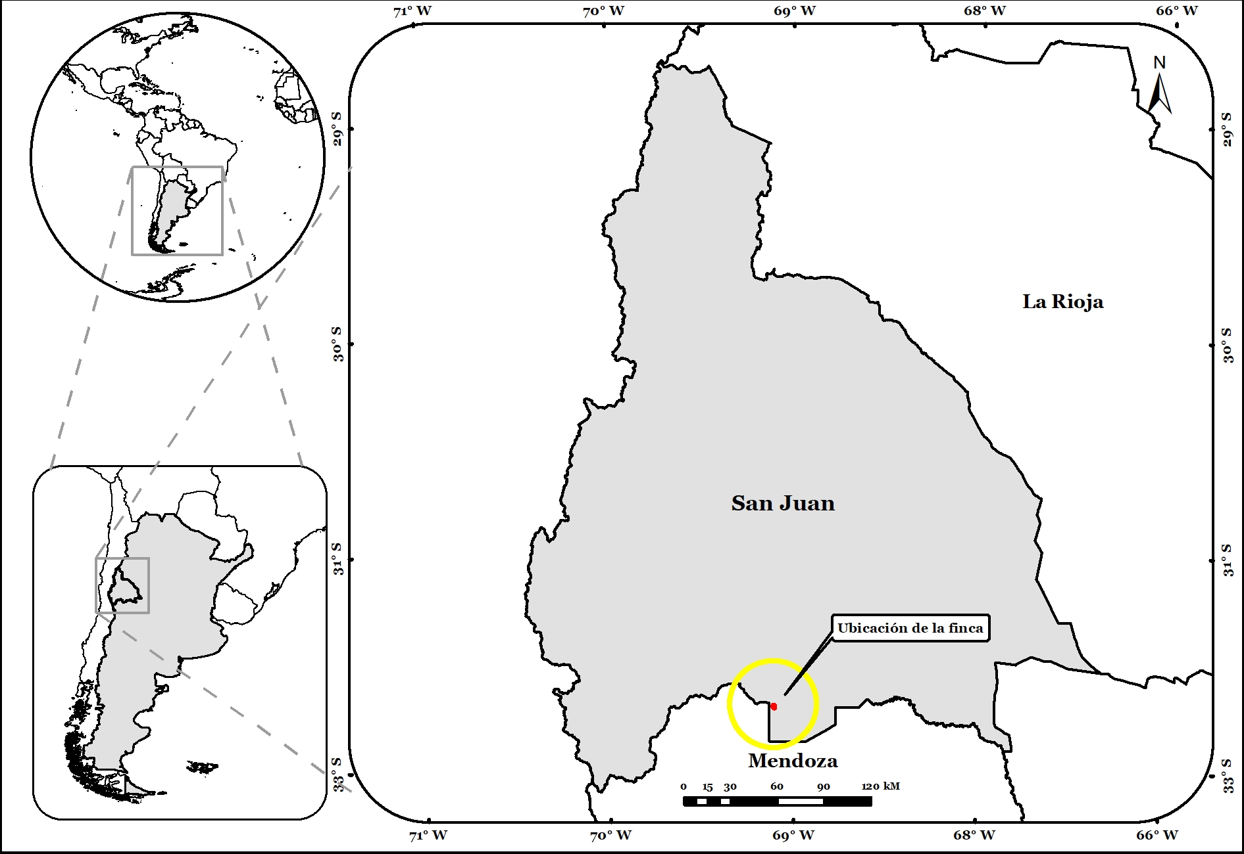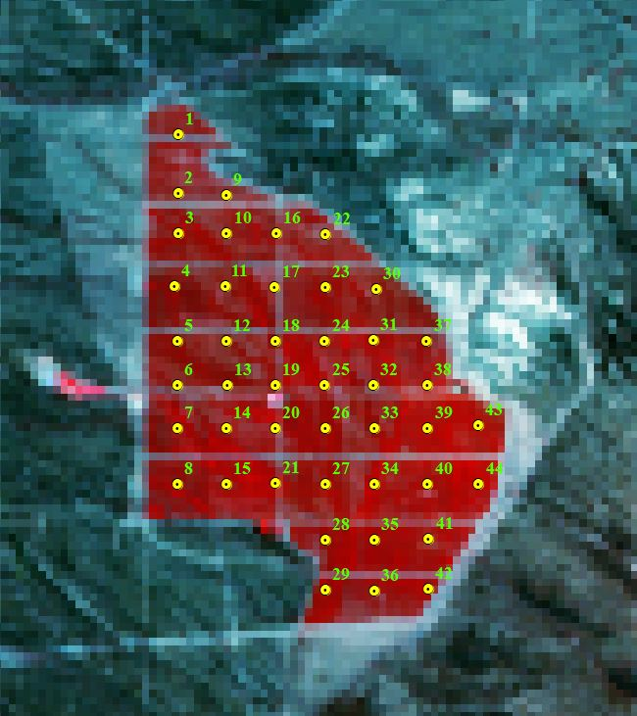

**Figura 1**. Se muestra la ubicación de la finca, mapa de la izquierda y los sitios de muestreo (44) desplegados sobre una imagen satelital Sentinel 2 (MSI) en falso color compuesto, a la derecha.

**VISUALIZACIÓN DE LOS DATOS EN OPEN STREET MAP**

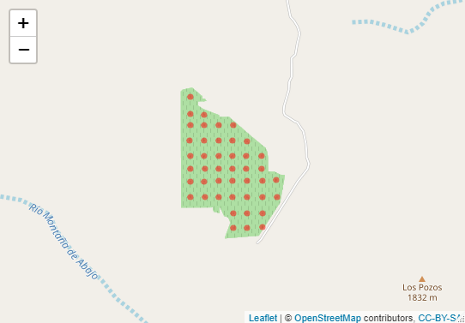

**Figura 2.** Gráfica grillado en Open Street Map.

**ESTUDIO EXPLORATORIO DE LOS DATOS**

Las cinco variables utilizadas en este informe, son del tipo cuantitativa continua (alturas y coordenadas) y cuantitativa discreta (sensor).

* Altura elipsoidal (Altitud): variable cuantitativa continua
* Altura ortométrica (Altura_orto): variable cuantitativa continua
* Coordenadas X UTM (X_UTM):variable cuantitativa continua
* Coordenadas X UTM (Y_UTM): variable cuantitativa continua
* Sensor (Sensor): variable cuantitativa discreta

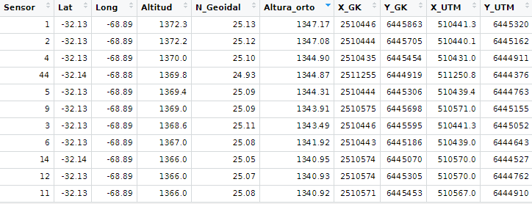

**Tabla 1.** Planilla de datos.

**ESTIMACIÓN DE PARÁMETROS**

| **Medida de posición** | **Estimador - para Altura ortométrica** |
| --- | --- |
| Mínimo | 1321.02 |
| Máximo | 1347.17 |
| Media | 1335.26 |
| Mediana | 1335.94 |
| Moda | 1335.97 |
| **Medidas de dispersión** | **Estimador - para Altura ortométrica** |
| Varianza (S) | 42.91 |
| Desviación estándar (DE) | 6.55 |
| Desviación estándar de la media () | 0.99 |
| Coeficiente de variación (CV) | 0.49 |
| Error estándar (EE) | 0.99 |
| Quantil (Q1) | 1330.74 |
| Quantil (Q3) | 1340.91 |
| Skewness (simetría) | -0.08 |
| Kurtosis | -0.76 |

**Tabla 3.** Tabla de resumen de medidas de posición y dispersión para la variable altura ortométrica.

**GRÁFICO DE PUNTOS**

Se grafica la altura ortométrica en función de las ubicaciones, de la grilla utilizada en la finca (Fig.1), además se agregaron las líneas de valor mínimo, promedio y máximo. Este gráfico nos permite visualizar el comportamiento de la variable según la ubicación en la finca respecto a los estimadores de posición.

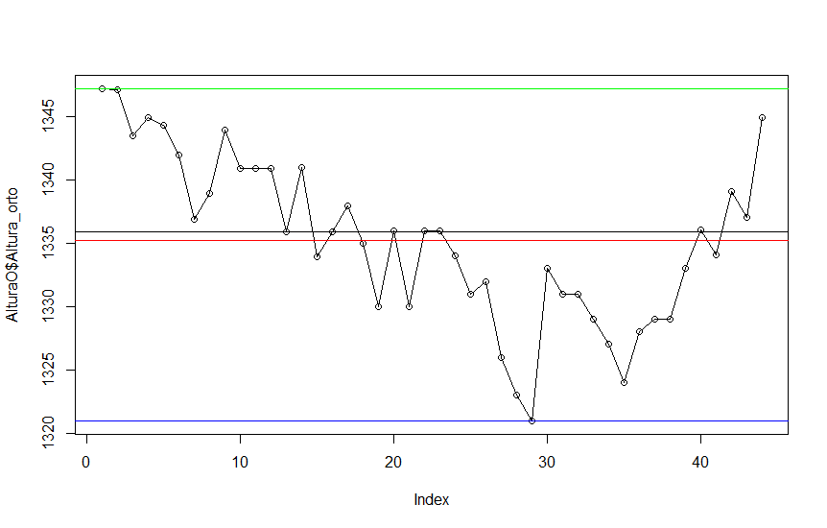

**Figura 3.** Gráfico de puntos para la variable ortométrica.

**VERIFICACIÓN DEL SUPUESTO DE LA NORMALIDAD**

A continuación realizaremos un análisis tanto gráfico como analítico para verificar si la variable altura ortométrica (Altura_orto) proviene de una distribución normal.

**HISTOGRAMA**

Con el histogramarepresentamos la distribución de frecuencias de los datos cuantitativos continuos y discretos (barras verticales). Mediante este gráfico podemos observar que la distribución de los datos de la variable altura ortométrica se asemejan a una distribución Normal.

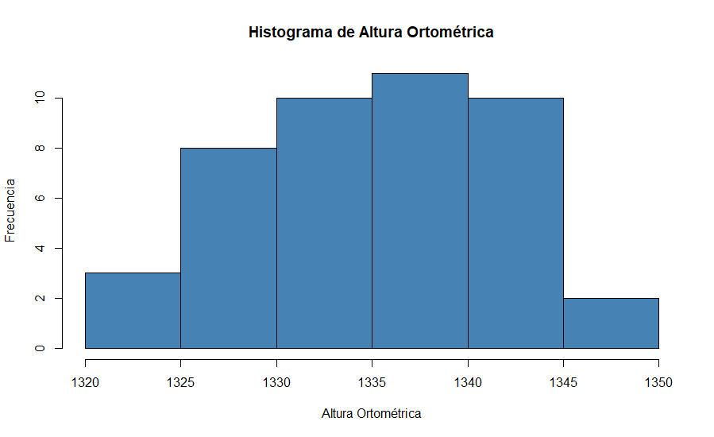

**Figura 4** .Histograma de la variable altura ortométrica.

**DIAGRAMA DE CAJAS O BOX-PLOT**

El Diagrama de Caja nos muestra un resumen de una gran cantidad de datos en cinco medidas descriptivas, además de intuir su morfología y simetría permitiéndonos identificar valores atípicos y comparar distribuciones. En el siguiente gráfico vemos que tenemos una distribución bastante simétrica y además no presenta valores atípicos.

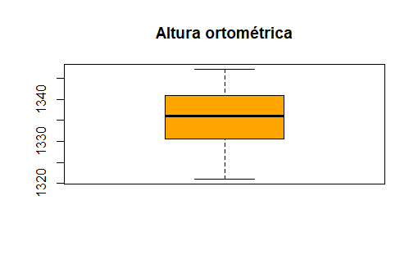

**Figura 5**. Diagrama de box plot para la variable altura ortométrica.

**QQ PLOT**

En este gráfico comparamos los cuantiles de la variable en estudio con los cuantiles de la distribución teórica normal. Con ello verificamos que el conjunto de datos de altura ortométrica proviene de una distribución normal.

**Figura 6.** QQplot, verificación del supuesto de normalidad de la variable bajo estudio.

**MÉTODOS ESTADISTÍCOS ANALÍTICOS**

Se probaron tres métodos estadísticos analíticos para validar los supuestos de la normalidad en los datos. Los métodos de Anderson-Darling, Lilliefors (Kolmogorov-Smirnov) y el método de Shapiro-Wilk (de normalidad en los residuos). Se trabajó con un nivel de confianza del 95% (1-alfa (0.05) = 0.95). Para los tres métodos aplicados encontramos que los valores y residuos de la variable altura ortométrica siguen una distribución normal, dado que el valor P es mayor a alfa de 0.05 (aceptamos Ho).

**Ho:** los datos (residuos) siguen una distribución normal.

**H1:** los datos (residuos) no siguen una distribución normal.

| **Método** | **p-value (alfa = 0.05)** |
| --- | --- |
| Anderson-Darlin normality test | 0.8474 |
| Lilliefors (Kolmogorov-Smirnov)normality test | 0.7077 |
| Shapiro-Wilk normality test (residuos) | 0.715 |

**Tabla 4.** Métodos estadísticos analíticos.

Finalmente al realizar el análisis gráfico y analíticos visto con anterioridad, se concluye que tenemos suficiente evidencia para aseverar que los datos de estudio provienen de una distribución Normal.

**ANÁLISIS GEOESTADÍSTICO**

De estos gráficos (Fig. 7), podemos ver el comportamiento de la variable respuesta (altura ortométrica) en función de las coordenadas planas (UTM). Esto permite identificar alguna tendencia en las direcciones de las coordenadas (B y C), agrupamientos (A) y distribución de la variable (D). Al encontrar una tendencia lineal en función de las coordenadas (X e Y), dado que la mayor tendencia se presenta en Y, se decidió removerla (Fig.8).

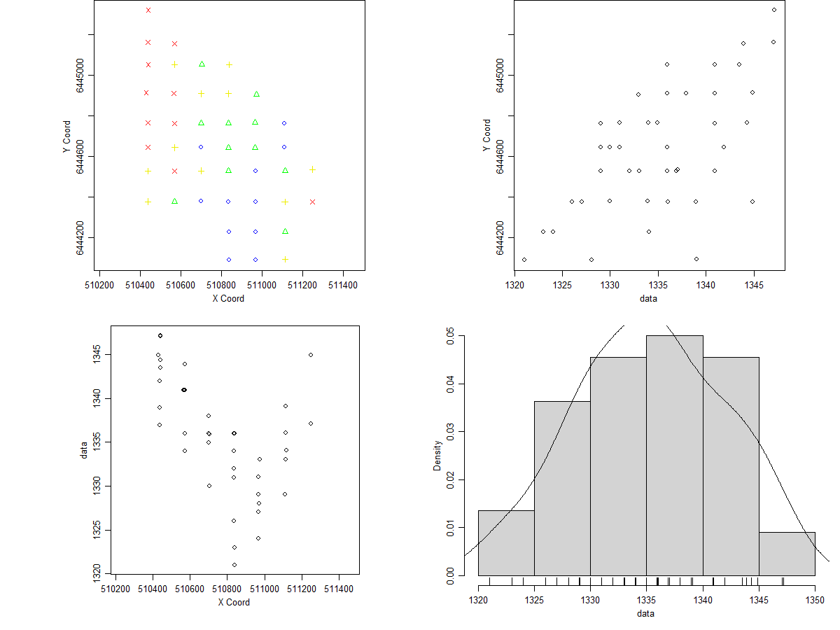

**Figura 7.** Gráficos con tendencia lineal en función de las coordenadas (X e Y).

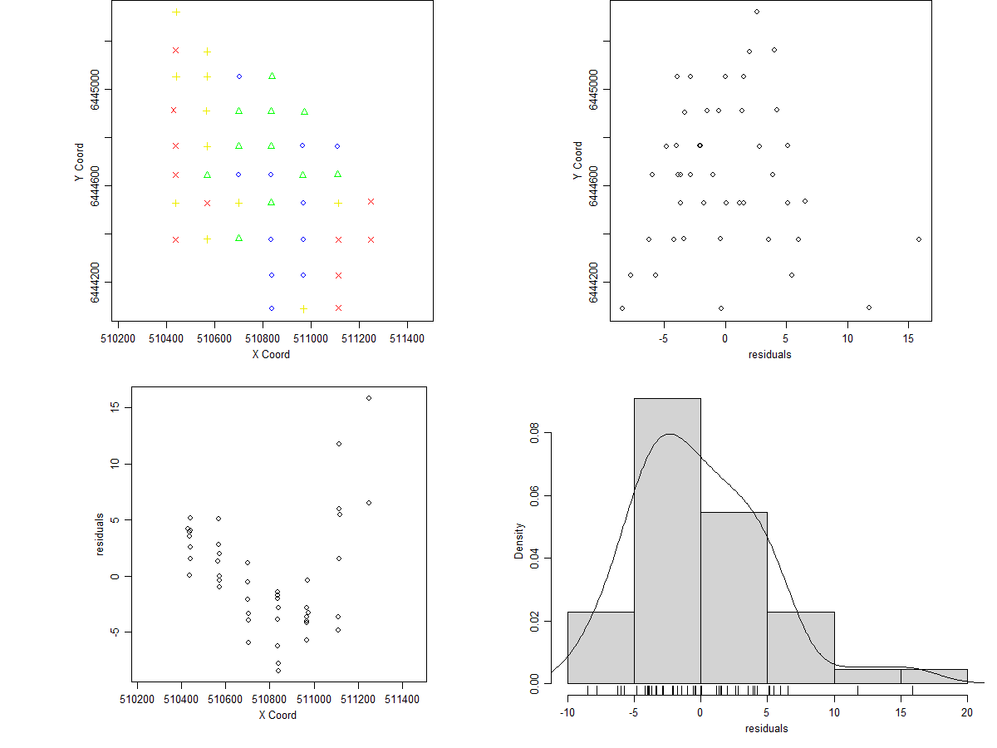

**Figura 8.** Gráficos sin tendencia lineal y cuadrática en X e Y.

**CONTINUIDAD ESPACIAL**

La continuidad espacial de la variable en estudio, altura ortométrica, fue evaluada utilizando el diagrama de scatter plots, empleando la distancia h = 25 m, dado que la separación media entre las ubicaciones es de 125 m y se estudió en el intervalo de 100 m a 467 m (mediana = Q2).

En este caso, en los primeros cuatro intervalos de distancia (100, 200] existe una fuerte correlación positiva que disminuye desde r=0.81 a r=0.63. A partir del quinto intervalo de distancia, la correlación empieza a decaer fuertemente. Podemos concluir, que la continuidad espacial empieza a perderse a partir de los 300 metros. r =0.09.

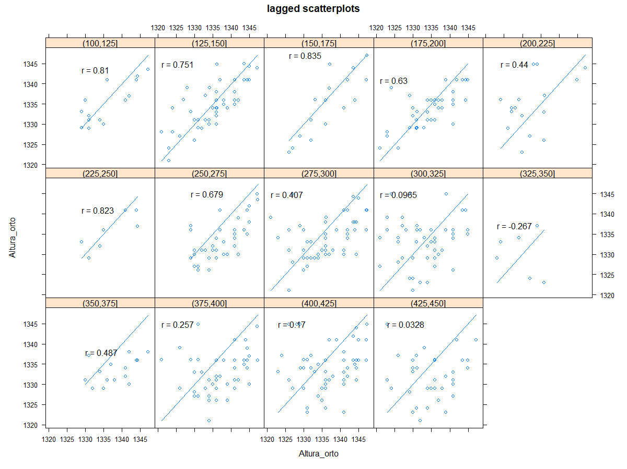

**Figura 9.** Grafico h-scatterplot.

**INTERPOLACIÓN LINEAL, GRÁFICOS DE CONTORNOS E IMAGEN**

Estos gráficos permiten visualizar la distribución espacial de la variable ‘altura ortométrica’, detectar agrupamientos o tendencias en una vista bidimensional en donde todos los puntos tienen la misma respuesta se unen. Dada la naturaleza de la variable en estudio, que tienen distribución normal (continua), podemos observar que la altura ortométrica en la finca disminuye en dirección de noreste a sureste, se detecta en la zona sur, una depresión en el terreno, visualizada en color azul. Y en las zonas noroeste y oeste (color rojo) se observan mayores valores de la altura ortométrica. (Fig.10).

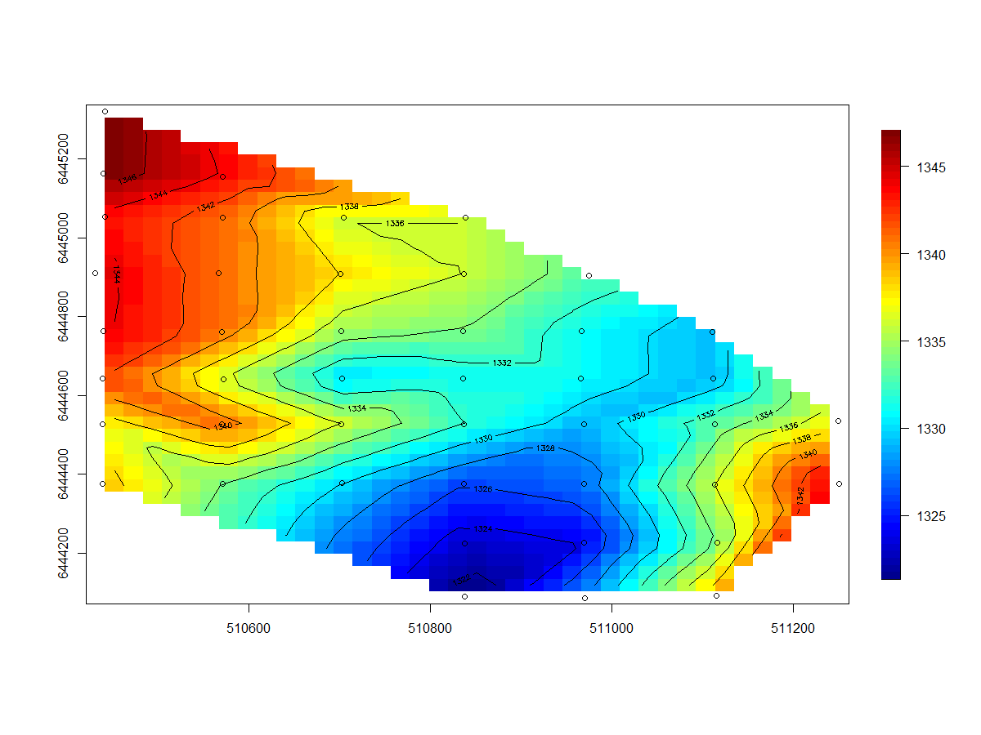

**Figura 10.**  Representación de gráfico de contornos e imagen interpolada.

**VARIOGRAMA EXPERIMENTAL**

En el siguiente variograma ilustraremos la forma en que la varianza espacial aumenta con la distancia de separación. Esto nos permite determinar las características de autocorrelación espacial de nuestros datos de estudios. En primera instancia representamos el variograma omnidireccional, que fue determinado de forma global considerando todas las direcciones a la vez.

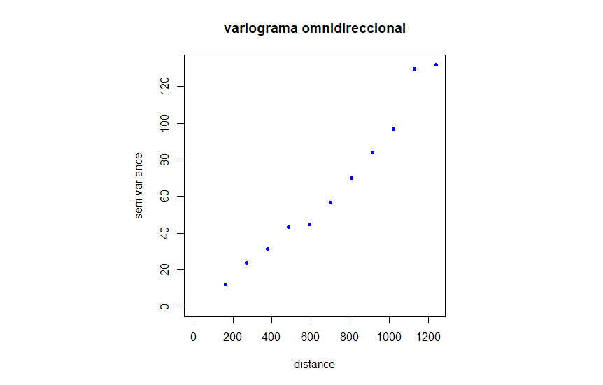

**Figura 11.** Variograma omnidireccional.

**TIPOS DE VARIOGRAMAS**

A continuación se presentan diferentes tipos de variogramas, los cuales son utilizados como herramienta descriptiva o exploratoria de la variable en estudio. Los mismos pueden ser el variograma Cloud, y también el variograma Smoothed que es un variograma suavizado. En el variograma Cloud (Figura. 13) se grafican las semis varianzas entre todos los pares, y con ella podemos observar que no se presentan valores atípicos. En smoothed (Figura.12), en donde se interpolan los valores de semivarianza entre las clases de distancia dándole un aspecto más continuo, y con ella podemos decir a priori que modelo teórico puede adaptarse a nuestros datos.

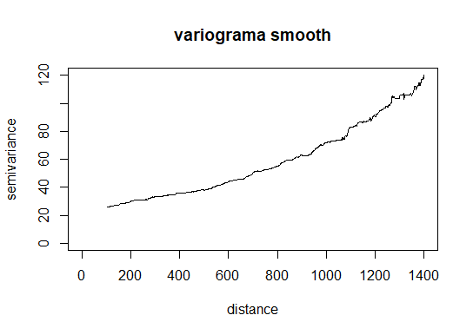

**Figura 12.** Variograma smoothed.

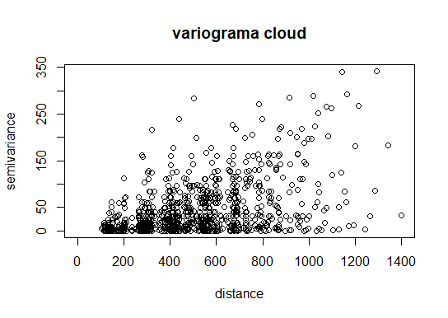

**Figura 13.** Variograma cloud.

**VARIOGRAMAS DIRECCIONALES**

Exploramos la presencia de anisotropía, calculando cuatro semivariogramas en diferentes direcciones (0°, 45°, 90° y 135°), se pudo observar que los diferentes variogramas presentan distintos comportamientos según la dirección de análisis y la variación de la distancia. Este análisis, permitió detectar la presencia de anisotropía.

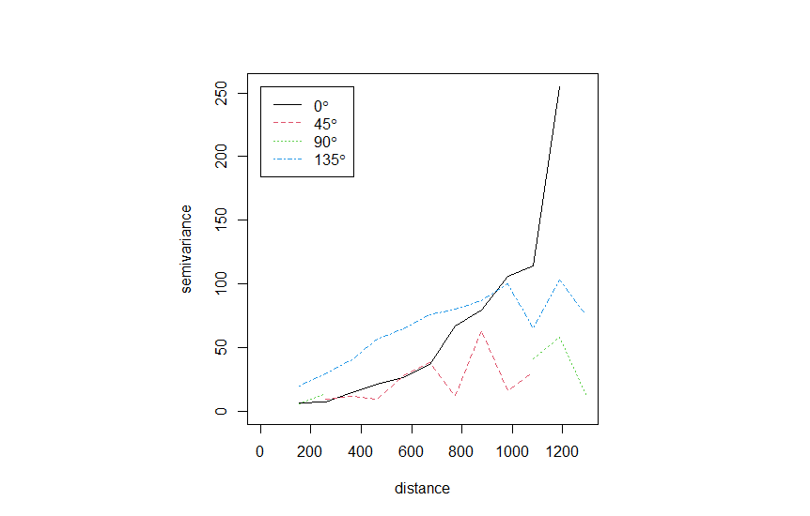

**Figura 14**. Variograma calculado para diferentes direcciones.

**COMPARACIÓN ENTRE VARIOGRAMA OMNIDIRECCIONAL Y DIRECCIONALES**

Comparamos el variograma omnidireccional con cuatro variogramas calculados en diferentes direcciones (0°, 45°, 90° y 135°) (Fig. 15). En donde la dirección de 135° presenta menor variabilidad y se asemeja más a la condición promedio (todas las direcciones) que representa el variograma omnidireccional. Es por ello, que definimos ajustar el variograma teórico respecto al variograma experimental de 135°, ya que en términos generales esta dirección representa en mayor medida el comportamiento de varianza espacial de altura ortométrica en la finca.

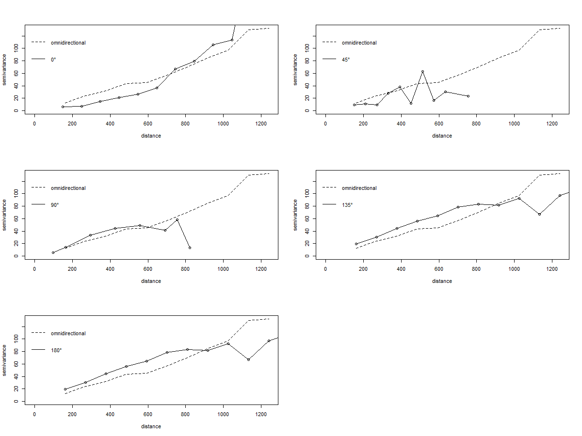

**Figura 15.** Comparación de variograma omnidireccional con variogramas calculados en cuatro diferentes direcciones.

**SEMIVARIOGRAMA AJUSTADO (DIRECCIÓN 135º) CON MODELO GAUSSIANO**

A partir del variograma experimental en dirección 135°, determinaremos (visualmente ) los valores de los parámetros con la función eyefit(). Con esta función podemos elegir el tipo de modelo teórico que se ajuste con el variograma experimental. Finalmente el mejor modelo que se ajusta a nuestro variograma experimental es el modelo Gaussiano (Figura 16).



**Figura 16.** Modelamiento del variograma experimental en dirección 135°.

**EVALUACIÓN DE ESTIMADORES ML Y REML PARA VARIOGRAMA 135º GAUSSIANO**

A partir de los modelos ML y REML se hará el ajuste final del variograma, probaremos cuál es el mejor método para estimar parámetros y en base a ellos podremos obtener las predicciones Kriging. Ambas funciones se utilizan para datos con distribución gaussiana y para tamaños de muestra pequeños, como en este caso, REML es el preferido.

| ***Función máxima verosimilitud (ML)*** | ***Función máxima verosimilitud restringida (REML)*** |
| --- | --- |
| Parámetros | |
| tausq: 0.00 | tausq: 0.0 |
| sigmasq: 67.14 | sismasq: 212.7 |
| phi: 965.91 | phi: 3122.3 |
| **AIC:** 243.18 | **AIC:** 233.45 |

**Tabla 5**. Valores de los parámetros.

El criterio de información de Akaike (AIC) es una medida de calidad de un modelo estadístico. Esto nos permite seleccionar el mejor modelo, en nuestro caso el preferido es REML (AIC: 243.18) ya que tiene un valor menor con respecto a ML (233.45).

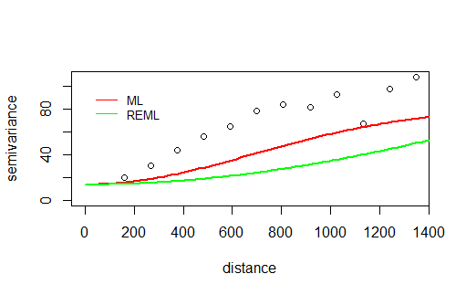

**Figura 17.** Comparaciones del modelo con dos métodos de estimación.

**VALIDACIÓN DE PARÁMETROS MEDIANTE FRONTERAS**

Se realizó con la estimación de fronteras (enveloped), el diagnóstico de los modelos de autocorrelación (estimadores) estimados por Máxima verosimilitud (ML) y Máxima verosimilitud restringida (REML). El método de fronteras, involucra la utilización de simulación montecarlo (muchas iteraciones) de los parámetros ajustados en las ubicaciones de los datos. Se pudo observar, que para ambos métodos ML (línea roja) y REML (línea verde), estiman adecuadamente los estimadores del modelo teórico, dado que para ambos métodos, sus estimaciones se encuentran dentro de las fronteras (Fig. 18 ). Se encuentra levemente, que REML tiene mejor comportamiento (desempeño) para estimar los estimadores del modelo de autocorrelación espacial.

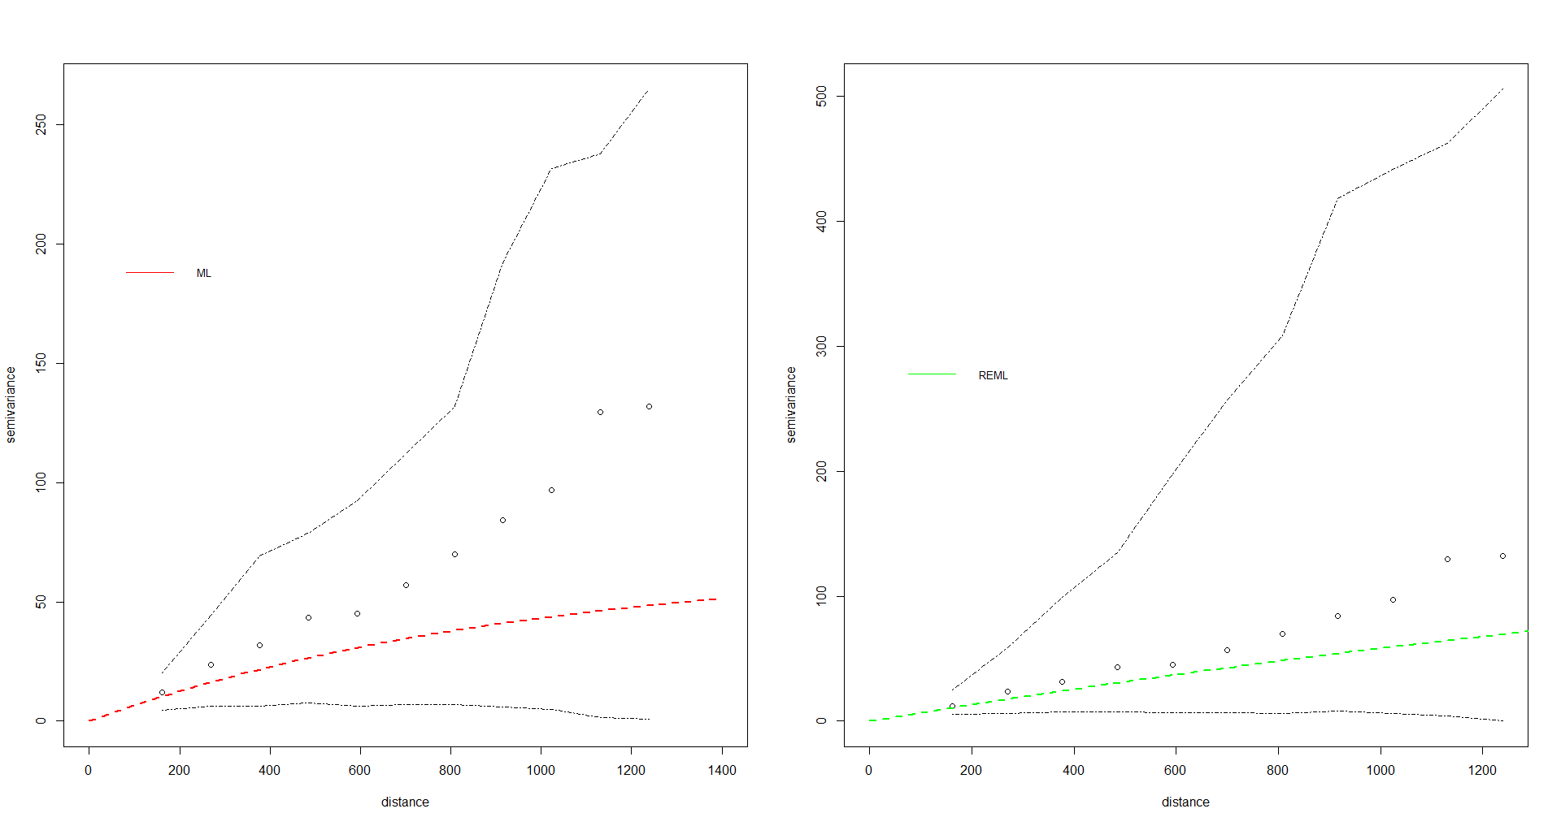

**Figura 18.** Método de fronteras para validar los métodos ML y REML.

**OBTENCIÓN DEL MAPA DE ALTURA INTERPOLADO USANDO KRIGING ORDINARIO A PARTIR DEL MODELO AJUSTADO.**

En este apartado se busca estimar o predecir el valor de la variable regionalizada en toda la finca (sector del campo estudiado), a partir de los datos disponibles.

Se configuró una grilla de 100 x 100 = 10.000 puntos (X min = 510291, Xmax = 511401, Ymin = 6443937, Ymax = 6445470 ) (Fig. 19), para realizar las predicciones estimadas por Kriging ordinario, dado que asume que la media es desconocida, pero es constante, en el método más utilizado en la práctica.

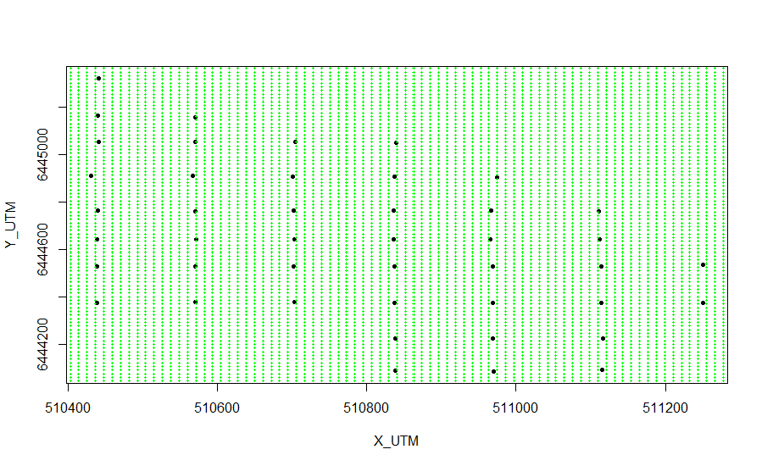

**Figura 19.** Se muestra la grilla de predicción para toda la finca.

**PREDICCIÓN KRIGING**

El método Kriging nos proporciona el mejor estimador lineal insesgado del valor esperado para un sitio y un error de estimación conocido como varianza Kriging (Córdoba et al. 2019). Ya con el modelo de variograma y la grilla de predicción, podemos estimar la altura ortométrica de la finca en las zonas no muestreadas. En los mapas siguientes (Fig. 20), se muestran los valores predichos que se aproximan a los valores observados a campo y las varianzas kriging dentro de la finca se mantienen dentro de los rango normales, aumentando a medida que nos alejamos de los puntos de muestreo (fuera de la finca).

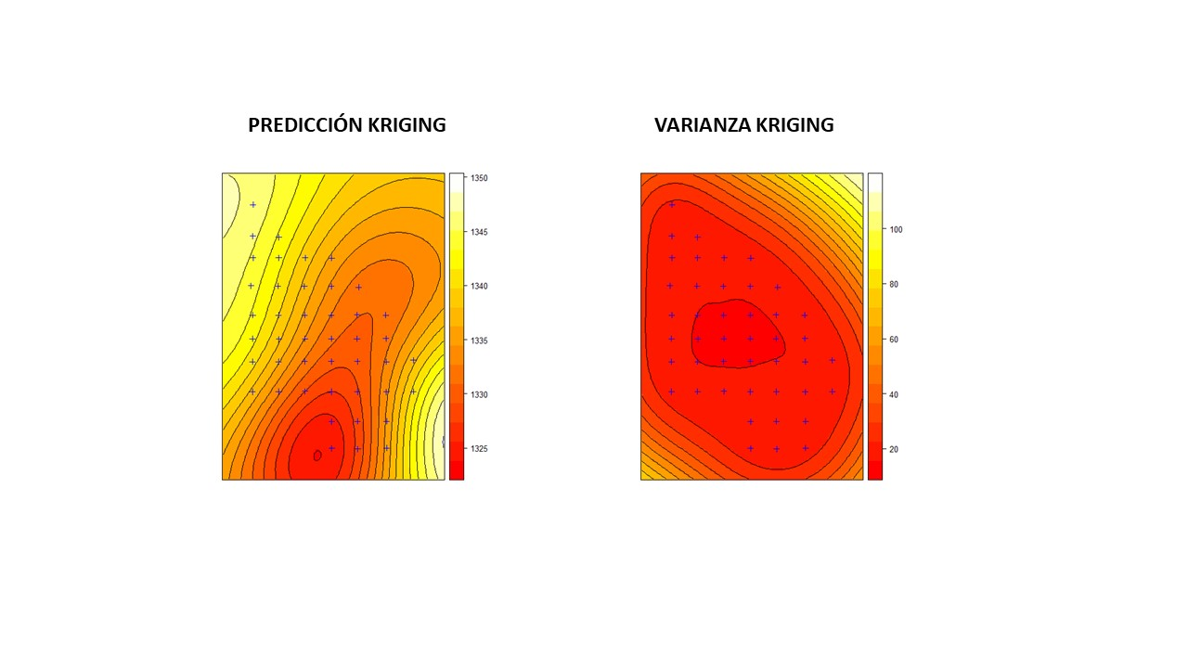

**Figura 20.** Muestra las predicciones y varianza del kriging ordinario estimado por REML.

| ***Estadísticos de las Predicciones Kriging*** | ***Estadísticos de la varianza Kriging*** |
| --- | --- |
| Min: 1324 | Min: 15.44 |
| Q1: 1332 | Q1: 16.25 |
| Mediana: 1336 | Mediana: 20.54 |
| Media: 1336 | Media: 28.11 |
| Q3: 1341 | Q3: 31.78 |
| Max: 1349 | Max: 113.14 |

**Tabla 6**. Resumen de los estadísticos.

**HISTOGRAMA PREDICHOS KRIGING**

Se puede observar que los predichos estimados por kriging ordinario utilizando REML, se aproximan a una distribución normal (Fig.21).

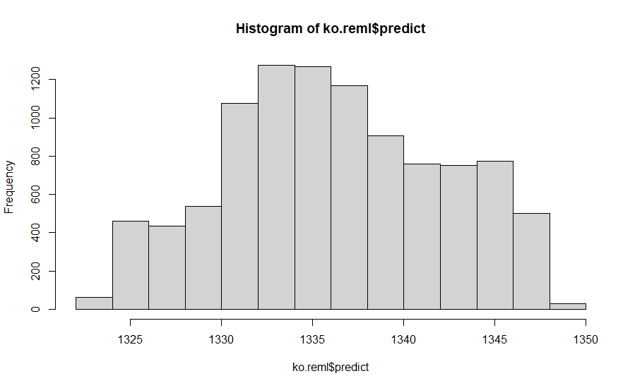

**Figura 21.** Distribución de frecuencias de los predichos Kriging.

**MORAN I PARA ALTURA ORTOMÉTRICA**

Del análisis realizado, encontramos autocorrelación espacial, dado que el P.value (0) < alfa (0.05) rechazo Ho, lo que indica que la variable altura ortométrica presenta autocorrelación espacial en la finca de estudio.

**Ho=** no hay autocorrelación espacial, o es igual a 0.

**H1=** hay autocorrelación espacial, o es distinta de 0.

P.value (0) < alfa (0.05) rechazo Ho; P.value (0) > alfa (0.05) acepto Ho.

| Índice de Moran (alturaO$Altura_orto,ponderación) | |
| --- | --- |
| Moran.I$observed | 0.2034104 |
| $expected | -0.02325581 |
| $sd | 0.02043102 |
| $p.value | 0 |

**Tabla 7**. Índice de Moran para altura ortométrica

**CORRELOGRAMA PARA ALTURA ORTOMÉTRICA**:

se estandarizó la variable altura ortométrica (scale), se escaló y centró las coordenadas UTM en X e Y (scale), se analizó la vecindad a seis distancias, **103 (dist min), 113, 123, 133,143, 153.** Se decidió trabajar con la distancia 143 m, dado que deja un punto sin conexión (vecindad), 9 puntos tienen una conexión y 4 puntos tienen 4 conexiones . En la Fig. 22 se comparan las distancias **133 m** y **143 m**.

| **DISTANCIA 103-133** | **DISTANCIA 103-143** |
| --- | --- |
| Number of regions: **44** | Number of regions: **44** |
| Number of nonzero links: 60 | Number of nonzero links: **96** |
| Percentage nonzero weights: 3.099174 | Percentage nonzero weights: **4.958678** |
| Average number of links: 1.363636 | Average number of links: **2.181818** |
| 13 regions with no links:  1 4 11 16 17 22 23 30 40 41 42 43 44 | 1 region with no links:  **1** |
| Link number distribution:  **0 1 2 3 4**  **13 10 15 4 2** | Link number distribution:  **0 1 2 3 4**  **1 9 19 11 4** |
| **10 leas**t connected regions:  8 21 27 28 29 34 35 36 37 39 with **1 link** | **9 least** connected regions:  8 22 34 37 40 41 42 43 44 with **1 link** |
| **2** most connected regions:  19 25 with **4 links** | **4** most connected regions:  10 13 19 25 with **4 links** |

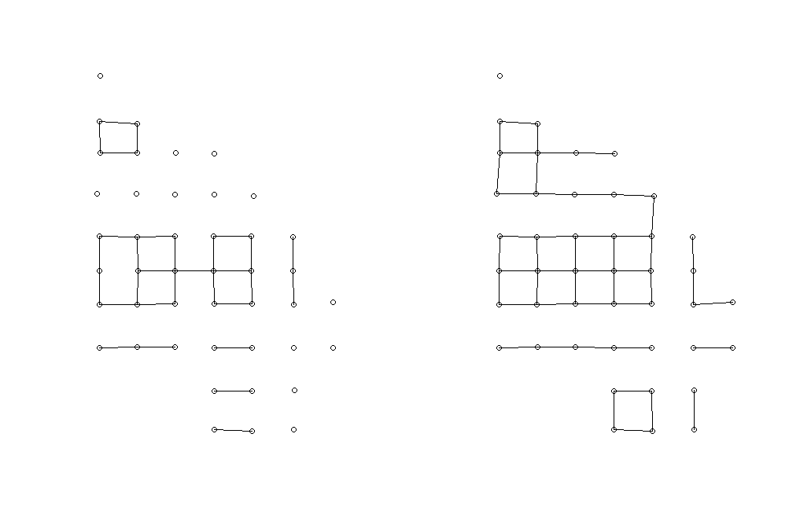

**Figura 22.** Análisis de vecindad para distancias (103-133) ubicada a la izquierda y distancia (103-143) ubicada a la derecha.

**DISCUSIÓN Y CONCLUSIONES**:

A partir de datos de altura elipsoidal (GPS) registrados a campo, se puso en evidencia que los semivariogramas de los datos de altura ortométrica se ajustaban a un semivariograma gaussiano, lo que permitió demostrar la continuidad de los mismos. Utilizando la información contenida en los semivariogramas teóricos, se elaboró un modelo digital de elevación que describe el relieve del área bajo estudio con suficiente precisión y provee información muy valiosa sobre las alturas y pendientes del terreno para múltiples aplicaciones agronómicas y ambientales.

**BIBLIOGRAFÍA**

* Córdoba MM, Paccioretti P, Giannini Kurina F, Bruno C, Balzarini M.(2019).Guía para el análisis de datos espaciales. Aplicaciones en agricultura. http://www.agro.unc.edu.ar/~estadisticaaplicada/Espacial.html
* RPubs by RStudio. Geostatistics; <https://rpubs.com/nnnagle/vario>
* Teresa Boca (2021).Apuntes de Análisis avanzado de base de datos espaciales.

**ANEXO SCRIPT**

**# ------------------------------- ALTURA FINCA ----------------------------------------------------**

**# ********** 1 - LECTURA DE ARCHIVO \*\*\*\*\*\*\*\*\*\*\*\*\*\*\*\*\*\*\*\*\*\*\*\*\*\*\*\*\*\*\*\*\*\*\*\***

# DEFINIR CARPETA DE TRABAJO

setwd("D:/CIGEOBIO_TG/Cursos_TG/CURSOS_CONAE/2021_CURSO_AADE_Online/07_TRABAJO_INTEGRADOR")

getwd()# cual es directorio de trabajo

dir() # lista los archivos del directorio de trabajo

dir(pattern = ".R") # script de R

dir(pattern = ".csv")# muestra los archivos con extensión .csv

# LECTURA DE ARCHIVO EXCEL

library(readxl)

alturaO <- read_excel("Altura.xlsx")

head(alturaO)

names(alturaO)

summary(alturaO)

str(alturaO)

colnames(alturaO)

# ANALIZA LA TABLA DE DATOS

print(alturaO)

View(alturaO)

edit(alturaO)

head(alturaO)

tail(alturaO)

dim(alturaO)

ncol(alturaO)

nrow(alturaO)

**# ***************** 2 - ESTADÍSTICA DESCRIPTIVA \*\*\*\*\*\*\*\*\*\*\*\*\*\*\*\*\*\*\*\*\*\*\*\*\*\*\*\*\*\*\*\*\*\*\*\***

# RESUME LAS VARIABLES DE LA BASE DE DATOS CON FILAS NA (SIN DATO)

summary(alturaO)

# ESTADISTICA BÁSICA PARA ALTURA ORTO

library(fBasics)

estadisticas_alturaO <- basicStats(alturaO$Altura_orto)

round(estadisticas_alturaO, 2) # redondea los valores

# MEDIDAS ESTADISTICAS DE RESUMEN Y DISPERSIÓN PARA ALTURA_ORTO

(maximo.AO<-max(alturaO$Altura_orto))

(minimo.AO<-min(alturaO$Altura_orto))

(media.AO<-mean(alturaO$Altura_orto))

(mediana.AO<-median(alturaO$Altura_orto))

library(modeest)

(moda.AO<-mfv(alturaO$Altura_orto))

(var.AO<-var(alturaO$Altura_orto))

(DE.AO<-sd(alturaO$Altura_orto))

CV.AO<-(DE.AO/media.AO)*100 # (DE/MEDIA)*100

CV.AO

EE.AO<-(DE.AO)/sqrt(length(alturaO$Altura_orto)) # (DE/RAÍZ DE n)

EE.AO

library(fmsb)

(c.tiles<-quantile(alturaO$Altura_orto))

(p.tiles<-percentile(alturaO$Altura_orto)) # no entiendo la salida

# 0: simetrica, -: a la derecha, +: a la izquierda

(simetria<-skewness(alturaO$Altura_orto))

# picuda: K>3, plana: k<3

(kurtosis<-kurtosis(alturaO$Altura_orto))

# INTERVALO DE CONFIANZA PARA LA MEDIA DE ALTURA_ORTO

EE<-(DE.AO)/sqrt(length(alturaO$Altura_orto))

(IC<-c(media.AO+ qt(0.975,df=99)*EE,media.AO- qt(0.975,df=99)*EE))

**# **************** 3- GRÁFICOS PARA ESTUDIAR LA VARIABLE \*\*\*\*\*\*\*\*\*\*\*\*\*\*\*\*\*\*\*\*\*\*\*\***

# GRÁFICO DE PUNTOS: LINEA DE UNIÓN Y MEDIA, MEDIANA, MIN Y MAX (Y=Altura_orto, X= PUNTO GPS)

plot(alturaO$Altura_orto)

lines(alturaO$Altura_orto)

abline(h = mean(alturaO$Altura_orto), col = "red")

abline(h = median(alturaO$Altura_orto), col = "black")

abline(h = min(alturaO$Altura_orto), col = "blue")

abline(h = max(alturaO$Altura_orto), col = "green")

# GRÁFICO DE LINEA (Y=Altura_orto, X= PUNTO GPS)

plot(alturaO$Altura_orto, type = "l")

# GRÁFICO DE PUNTOS (Y=Altura_orto, X= Altitud)

plot(alturaO$Altura_orto,alturaO$Altitud, xlab = "Altitud (GPS)", ylab = "Altura ortométrica",

main = "Altura_Orto Vs Altura_GPS")

# GRÁFICO DE PUNTOS (Y=Altura_orto X= Longtiud, Latitud)

par(mfrow=c(1,2)) # par agrupa gráficos en la misma ventana

plot(alturaO$X_UTM, alturaO$Altura_orto, ylab="Altura ortométrica", xlab="Coordenada X")

plot(alturaO$Y_UTM, alturaO$Altura_orto, ylab="Altura ortométrica", xlab="Coordenada Y")

par(mfrow=c(1,1))

# HISTOGRAMA MAS COMPLETO (X = Altura_orto, Y= frecuencia)

hist(alturaO$Altura_orto, main = "Histograma de Altura Ortométrica",

xlab = "Altura Ortométrica", ylab = "Frecuencia", col = "steelblue")

# BOXPLOT (DIAGRAMA DE CAJAS) Altura_orto

boxplot(alturaO$Altura_orto, col = "orange",main = "Altura ortométrica")

**# *************** 4- ANALISIS DE TENDENCIA EN FUNCIÓN DE LAS COOORDENADAS X** E Y

library(geoR)

alturaOT <- as.geodata(alturaO, coords.col = c('X_UTM', 'Y_UTM'), data.col = 'Altura_orto')

duplicated(alturaOT)# VERIFICAR SI HAY COORD DUPLICADAS

plot(alturaOT)

plot(alturaOT, trend = "1st") # ELIMINAMOS LA TENDENCIA LINEAL EN X E Y

plot(alturaOT, trend = "2nd") # ELIMINAMOS LA TENDENCIA CUADRATICA EN X E Y

**# ************ 5- PRUEBAS DE SUPUESTOS DE NORMALIDAD \*\*\*\*\*\*\*\*\*\*\*\*\*\*\*\*\*\*\*\*\*\*\*\*\*\***

# TEST DE SHAPIRO - n < 50

# P< ALFA RECHAZAMOS H NULA, NO HAY NORMALIDAD

# P> ALFA ACEPTAMOS H NULA,HAY NORMALIDAD

# TEST DE NORMALIDAD

library(nortest)

# prueba de Anderson-Darling

ad.test(alturaO$Altura_orto)

# Lilliefors (Kolmogorov-Smirnov)

lillie.test(alturaO$Altura_orto)

# Shapiro - prueba sobre los residuos

shapiro.test(alturaO$Altura_orto)

# Q-Q PLOT

library(car)

qqPlot(alturaO$Altura_orto, col="red", col.lines = "black")

**#*************** 6 - EVALUAR LA CONTINUIDAD ESPACIAL DE LOS DATOS**

library(sp)

library(gstat)

limites <- seq(0,467.0131, by = 25) # uso la mediana

altura_sp <- SpatialPointsDataFrame(coords = alturaO[, c('X_UTM','Y_UTM')], data = alturaO[, 'Altura_orto'])

distancias <- spDists(altura_sp)

summary(as.numeric(distancias))

min(distancias)

max(distancias)

mean(distancias)

median(distancias)

hscat(Altura_orto ~ 1, data = altura_sp, breaks = limites)

**# ************** 7- VISUALIZAR LOS PUNTOS DE GPS EN OPEN STREETMAP** ********************

library(leaflet)

leaflet(alturaO) %>%

addTiles() %>%

addCircleMarkers(radius =0.05,color = ~c('red'), data = alturaO, lng = ~Long, lat = ~Lat)

**#*************** 8 - VISUALIZACIONES DE DATOS ESPACIALES \*\*\*\*\*\*\*\*\*\*\*\*\*\*\*\*\*\*\*\*\*\*\*\***

# INTERPOLACIÓN LINEAL, CURVAS DE NIVEL Y LOS PUNTOS MUESTREO

library(fields)

library(akima)

int.alturaO <- with(alturaO, interp(x = X_UTM, y = Y_UTM, z = Altura_orto))

image.plot(int.alturaO) #

contour(int.alturaO, add = TRUE)

points(Y_UTM ~ X_UTM, alturaO, col = "black")

#************** 9 - VARIOGRAMAS*************************

#*** Obtenga un geodata

library(geoR)

AlturaO.geo <- as.geodata(alturaO, coords=11:12, data.col=8)

#*** Variograma Altura_orto

vario.AlturaO <- variog(AlturaO.geo)

vario.AlturaO$v

vario.AlturaO$n

vario.AlturaO$u

vario.AlturaO$max.dist

plot(vario.AlturaO, main = "variograma omnidireccional", col="blue", pch=20)

#*** variograma BIN

bin.AlturaO <- variog(AlturaO.geo,max.dist = 1400.828) # calcula un semivariogrÃ¡mas omnidireccional

names(bin.AlturaO)

plot(bin.AlturaO)

bin.AlturaO$u # vector de distancias

bin.AlturaO$v # vector con los valores estimados para u

bin.AlturaO$n # numero de pares

bin.AlturaO$bins.lim

bin.AlturaO$max.dist

bin.AlturaO$direction # direcciÃ³n de calculo del variograma

bin.AlturaO$sd # DE de los valores de cada bin

plot(bin.AlturaO, main = "variograma bin", col="red", pch=20)

#*** variograma cloud

cloud.AlturaO <- variog(AlturaO.geo, option = "cloud")

plot(cloud.AlturaO, main = "variograma cloud")

#*** variograma smooth

smooth.AlturaO <- variog(AlturaO.geo, op = "smooth",band=800)

plot(smooth.AlturaO, type = 'l',main = "variograma smooth")

#*** variograma Robusto

vario_R <- variog(AlturaO.geo, estimator.type = "modulus", max.dist = 1400.828)

plot(vario_R,main = " variograma robusto")

#************* VARIOGRAMAS EN DIRECCIONES ORIENTABLES 0 °, 45 °, 90 ° y 135 °

#********Variogramas direccionales en conjunto

vario4.AlturaO <- variog4(AlturaO.geo, max.dist = 1400.828,type="1")

plot(vario4.AlturaO)

#********Parto el grafico en 3 filas y 2 columnas

par(mfrow = c(3, 2))

#********COMPARACION VARIO BIN CON VARIOGRAMA EN DIRECCION 0

vario_0 <- variog(AlturaO.geo, max.dist = 1400.828, dir = 0, tol = pi/8)

plot(bin.AlturaO, type = "l", lty=2)

lines(vario_0)

legend("topleft", legend=c("omnidirectional", expression(0 * degree)),

lty=c(2,1), bty = "n")

#********COMPARACION VARIO BIN CON VARIOGRAMA EN DIRECCION 45

vario_45 <- variog(AlturaO.geo, max.dist = 1400.828, dir = pi/4, tol = pi/8)

plot(bin.AlturaO, type = "l", lty=2)

lines(vario_45)

legend("topleft", legend=c("omnidirectional", expression(45 * degree)),

lty=c(2,1), bty = "n")

#********COMPARACION VARIO BIN CON VARIOGRAMA EN DIRECCION 90

vario_90 <- variog(AlturaO.geo, max.dist = 1400.828, dir = pi/2, tol = pi/8)

plot(bin.AlturaO, type = "l", lty=2)

lines(vario_90)

legend("topleft", legend=c("omnidirectional", expression(90 * degree)),

lty=c(2,1), bty = "n")

#********COMPARACION VARIO BIN CON VARIOGRAMA EN DIRECCION 135

vario_135 <- variog(AlturaO.geo, max.dist = 1400.828, dir = (3*pi)/4, tol = pi/8)

plot(bin.AlturaO, type = "l", lty=2)

lines(vario_135)

legend("topleft", legend=c("omnidirectional", expression(135 * degree)),

lty=c(2,1), bty = "n")

#********COMPARACION VARIO BIN CON VARIOGRAMA EN DIRECCION 180

vario_180 <- variog(AlturaO.geo, max.dist = 1400.828, dir = pi, tol = pi/8)

plot(bin.AlturaO, type = "l", lty=2)

lines(vario_135)

legend("topleft", legend=c("omnidirectional", expression(180 * degree)),

lty=c(2,1), bty = "n")

#********COMPARACION VARIO BIN CON VARIOGRAMA EN DIRECCION 270

vario_270 <- variog(AlturaO.geo, max.dist = 1400.828, dir = (3*pi)/2, tol = pi/8)

plot(bin.AlturaO, type = "l", lty=2)

lines(vario_270)

legend("topleft", legend=c("omnidirectional", expression(270 * degree)),

lty=c(2,1), bty = "n")

par(mfrow = c(1, 1))

**# ************* 10 - AJUSTAR PARAMETROS DEL VARIOGRAMA \*\*\*\*\*\*\*\*\*\*\*\*\*\*\*\*\*\*\*\*\*\***

#****AJUSTE A OJO --- funcion eyefit()

#windows()

#eyefit(vario.AlturaO)

#****** graficar las lÃ­neas de los modelos computarizados funciÃ³n lines.variomodel()

plot(vario.AlturaO, pch=20, col="red")

lines.variomodel(cov.model="exp", cov.pars=c(153.27,837.29), nug=0, max.dist=1400.828, col="blue", lwd=2,lty =1)

lines.variomodel(cov.model="sph", cov.pars=c(124.75,1574.11), nug=0,max.dist=1400.828,col="gray" ,lwd=2,lty=2)

lines.variomodel(cov.model="gaussian", cov.pars=c(156.83,1138.72), nug=13.18,max.dist=1400.828, col="green",lwd=2,lty =1)

legend(1, 130,legend= c("Exponencial", "Esferico", "Gaussiano"), lty = c(1, 2, 1), col = c("blue", "gray", "green"),cex=0.8,box.lty=0)

#**************Grafico las lineAs de los modelos para la direccion 135

windows()

eyefit(vario_135)

#********* vARIOGRAMA A 135- AJUSTE GAUSSIANO /

#********* PARAMETROS: sill(80.59);range(592.77);nugget(13.89)

plot(vario_135, pch=20, col="red")

lines.variomodel(cov.model="gaussian", cov.pars=c(89,592.77), nug=13.89,max.dist=1400.828, col="green",lwd=2,lty =1)

legend(300, 30,legend= c( "Gaussiano"), lty = c(1), col = c("green"),cex=0.8,box.lty=0)

#****** Funcion de maxima verosimilitud o maximum likelihood (ML)

vario.ml <- likfit(AlturaO.geo, ini = c(89,592.77), nugget =13.89, lik.method = "ML")

vario.ml

AIC(vario.ml)

#***** Funcion de verosimilitud restringida o Restricted Maximum Likelihood (REML)

vario.reml <- likfit(AlturaO.geo, ini = c(89,592.77),nugget =13.89, lik.method = "RML")

vario.reml

AIC(vario.reml)

#*******AJUSTE DE VEROSIMILITUD CON RESPECTO AL VARIOGRAMA 135

plot(vario_135, pch=1)

lines.variomodel(cov.model="gaussian", cov.pars=c(67.14,965.91), nug=13.89, max.dist=1400.828, col="red", lwd=2,lty =1)

lines.variomodel(cov.model="gaussian", cov.pars=c(212.7,3122.3), nug=13.89, max.dist=1400.828, col="green", lwd=2,lty =1)

legend(1, 100, c("ML", "REML"), lty = c(1, 1), col = c("red", "green"),cex=0.8,box.lty=0)

# ***** ****** VERIFICAR PARAMETROS POR FRONTERA ENVELOPED DEL VARIOGRAMA **********************

#****** Envolventes

enenv.indep <- variog.mc.env(AlturaO.geo, obj.var = vario.AlturaO)

env.model.ml <- variog.model.env(AlturaO.geo, obj.var = vario.AlturaO, model = vario.ml)

env.model.reml <- variog.model.env(AlturaO.geo, obj.var = vario.AlturaO, model = vario.reml)

#****** ML

plot(vario.AlturaO, envelope = env.model.ml, max.dist = 1400.828)

lines(vario.ml, lty = 2, lwd = 2, max.dist = 1400.828,col = "red")

legend(30, 300,legend= c( "ML"), lty = c(1), col = c("red"),cex=0.8,box.lty=0)

#***** REML

plot(vario.AlturaO, envelope = env.model.reml)

lines(vario.reml, lty = 2, lwd = 2, max.dist = 1400.828,col = "green")

legend(30, 300,legend= c( "REML"), lty = c(1), col = c("green"),cex=0.8,box.lty=0)

**# *********** 12 - KRIGING ORDINARIO\*\*\*\*\*\*\*\*\*\*\*\*\*\*\*\*\*\*\*\*\*\*\*\*\*\*\*\***

#***** Defino Grilla

pred.grid <- expand.grid(x = seq(510291, 511401, l = 100), y = seq(6443937, 6445470, l = 100))

plot(AlturaO.geo$coords, pch = 20)

points(pred.grid, pch = 3, cex = 0.2, col="green")

#****** krige- modelo Gaussian.a 135

ko.reml <- krige.conv(AlturaO.geo, locations = pred.grid,krige = krige.control( cov.model="gaussian", cov.pars=c(89.59,592.77), nug=13.89))

# GRAFICO DE PREDICCIONES Y VAR KRIGING

library(sp)

# Convertir el data.frame GeoR en data.frame espacial de sp

alturaO_sp <- alturaO

names(alturaO_sp)

coordinates(alturaO_sp) <- ~ X_UTM + Y_UTM

# Crear SpatialPixelDataFrame a partir del objeto geoR

ko.reml_sp <- SpatialPixelsDataFrame(points = pred.grid,data = data.frame(ko.reml[1:2]))

# Gráfico de las predicciones

spplot(ko.reml_sp, zcol = 'predict', col.regions = heat.colors(100), contour=TRUE)

# Gráfico incluyendo puntos de muestreo

spplot(ko.reml_sp, zcol = 'predict', sp.layout = list('sp.points', alturaO_sp, col = "blue" ),

col.regions = heat.colors(100), contour=TRUE)

# Gráfico incluyendo puntos de muestreo

spplot(ko.reml_sp, zcol = 'krige.var', sp.layout = list('sp.points', alturaO_sp, col = "blue"),

col.regions = heat.colors(100), contour=TRUE)

# ESTADISTICAS DESCRIPTICAS DE LAS PREDICCIONES Y VAR KRIGING

summary(ko.reml)

summary(ko.reml$predict)# PARA VER LA DISTRIBUCIÓN DE LAS PREDICCIONES

summary(ko.reml$krige.var) # VARIANZA KRIGING

hist(ko.reml$predict) # HISTOGRAMA PARA LOS SUPUESTO DE NORMALIDAD

**# ************** 13 - AUTOCORRELACIÓN ESPACIAL**

library(gridExtra)

library(ape)

library(spdep)

# escalar los datos de Altura_orto

alturaOE <- scale(alturaO$Altura_orto)

head(alturaOE)

View(alturaOE)

# 11 y 12 son las coordenadas UTM y las toma como una matriz

distancia<- as.matrix(dist(alturaO[,11:12]))

# calcula la distancia entre cada sensor o estación de muestreo

distancia<-round(distancia,3)

# Grafica la tabla de distancias

grid.table(distancia)

ponderacion<- 1/distancia

diag(ponderacion)<- 0

# Ho = no hay autocorrelacion espacial o es = 0

# H1= hay autocorrelacion espacial o es distinta de 0

# p< alfa rechazo Ho, P> alfa acepto Ho

Moran.I(alturaO$Altura_orto,ponderacion)